**江苏省仪征中学2022-2023学年度第二学期高一物理学科导学案**

**专题：多物体组成的系统机械能守恒问题**

研制人：夏雪芬 审核人：何青

班级：____________姓名：____________学号：_____________授课日期：__________

本课在课程标准中的表述：会分析多个物体组成的系统的机械能守恒问题。

**[学习目标]**

1.能灵活应用机械能守恒定律的三种表达形式.

2.会分析多个物体组成的系统的机械能守恒问题.

3.掌握非质点类物体的机械能守恒问题的处理方法．

**[课堂学习]**

**一、多物体组成的系统机械能守恒问题**

1．当动能、势能仅在系统内相互转化或转移时，系统的机械能守恒．

2．机械能守恒定律表达式的选取技巧

(1)当研究对象为单个物体时，可优先考虑应用表达式*E*k1＋*E*p1＝*E*k2＋*E*p2或Δ*E*k＝－Δ*E*p来求解．

(2)当研究对象为两个物体组成的系统时：

①若两个物体的重力势能都在减小(或增加)，动能都在增加(或减小)，可优先考虑应用表达式Δ*E*k＝－Δ*E*p来求解．

②若*A*物体的机械能增加，*B*物体的机械能减少，可优先考虑用表达式Δ*EA*＝－Δ*EB*来求解．

③从机械能的转化角度来看，系统中一个物体某一类型机械能的减少量等于系统中其他类型机械能的增加量，可用*E*减＝*E*增来列式．

3.对于关联物体的机械能守恒问题，应注意寻找用绳或杆相连接的物体间的速度关系、位移与高度变化量Δ*h*的关系．

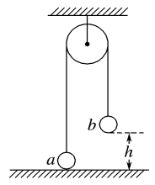例1：如图所示，一不可伸长的柔软轻绳跨过光滑的轻质定滑轮，绳两端各系一小球*a*和*b*.*a*球质量为*m*，静止于地面；*b*球质量为3*m*，用手托住，高度为*h*，此时轻绳刚好被拉紧．从静止开始释放*b*球，则当*b*球刚落地时*a*球的速度为(不计空气阻力，重力加速度为*g*)(　　)

A.

B.

C.

D.

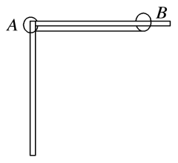例2：如图所示，质量都为*m*的*A*、*B*两金属环用细线相连后，分别套在两互成直角的水平光滑细杆和竖直光滑细杆上，细线长*l*＝0.4 m，今将细线拉直后使*A*和*B*从同一高度上由静止释放，求当运动到使细线与水平方向成30°角时，金属环*A*和*B*的速度大小．(*g*取10 m/s2)

针对训练：如图所示，倾角为30°、足够长的光滑斜面体固定在水平地面上，顶端*A*点处固定有一光滑轻质定滑轮，一根轻绳跨过定滑轮，一端与斜面上质量为*m*＝2 kg的小滑块相连，另一端与光滑水平地面上质量为*M*＝10 kg的小车相连．开始小滑块位于斜面顶端*A*点处，小车位于水平地面*A*′点，轻绳恰好伸直且与水平地面间的夹角为30°.由静止释放小滑块，某时刻小滑块经过斜面上*B*点时测得速度为*v*＝0.5 m/s，此时小车经过水平地面*B*′点，轻绳与水平地面间的夹角为60°，滑块、小车和定滑轮均可视为质点，重力加速度*g*取10 m/s2.求：

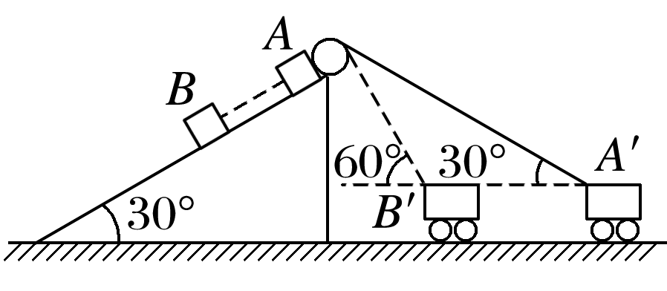(1)小车经过水平地面*B*′点时的速度*v*′的大小；

(2)*A*、*B*两点间的距离*L*.

例3：如图所示，质量不计的硬直杆的两端分别固定质量均为*m*的小球*A*和*B*，它们可以绕光滑轴*O*在竖直面内自由转动．已知*OA*＝2*OB*＝2*l*，将杆从水平位置由静止释放．(重力加速度为*g*)

(1)在杆转动到竖直位置时，小球*A*、*B*的速度大小分别为多少？

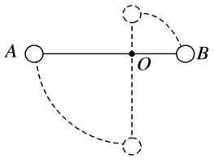(2)在杆转动到竖直位置的过程中，杆对*A*球做了多少功？

**二、链条类物体的机械能守恒问题**

1．在应用机械能守恒定律处理实际问题时，经常遇到像“链条”“液柱”类的物体，其在运动过程中将发生形变，其重心位置相对物体也发生变化，因此这类物体不能再看成质点来处理．

2．物体虽然不能看成质点来处理，但因只有重力做功，物体整体机械能守恒．一般情况下，可将物体分段处理，确定质量分布均匀的规则物体各部分的重心位置，根据初、末状态物体重力势能的变化列式求解．

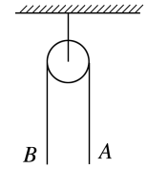例4：如图所示，总长为*L*的光滑匀质铁链跨过一个光滑的轻质小滑轮，不计滑轮大小，开始时下端*A*、*B*相平齐，当略有扰动时其*A*端下落，则当铁链刚脱离滑轮的瞬间，铁链的速度为多大？(重力加速度为*g*)

**[课后作业]** 完成课后作业

**[课后感悟]**____________________________________________________________________

________________________________________________________________________________